Introduction au Leadership des Athlètes
Guide du Facilitateur

Ce guide du facilitateur fournit les grandes lignes de l'organisation et de la conduite du cours de formation « Introduction au Leadership des Athlètes » à l'aide de la présentation PowerPoint et du manuel du participant.
Vous pouvez utiliser ces ressources de la manière qui vous convient le mieux, à vous et à votre programme (virtuelle, présentiel, individuelle, etc.). N'hésitez pas à les adapter. Si vous recherchez des ressources pour vous aider à préparer et à animer une formation virtuellement via Zoom, WhatsApp, Facebook, etc., vous pouvez les trouver ici. Alternativement le cahier d'exercices, la présentation PowerPoint et cette ressource peuvent également être utilisés pour un enseignement présentiel.
Veillez compléter les actions suivantes pour vous préparer pour chaque session :
- Identifiez au moins un athlète principal qui coopérera en tant que facilitateur.
- Passez en revue ce guide de facilitateur et la présentation PowerPoint qui l'accompagne.
- Passez en revue le cahier d'exercices et complétez vous-même chaque activité pour vous familiariser avec l'activité et avoir des exemples à partager. Réfléchissez également aux informations que vous pouvez ajouter du point de vue de votre programme. Demandez aux athlètes leaders ce qu'ils peuvent ajouter de leur point de vue.
- Organisez une séance d'entraînement avec tous les facilitateurs et couvrez chaque diapositive.
- Partager des retours d'information les uns avec les autres.
- Organisez une deuxième répétition de l'ensemble de la présentation.
- Envoyez le cahier d'exercices et les instructions de la session au participant une à deux semaines avant la formation. Invitez les athlètes leaders à examiner toutes les ressources avant la formation afin de se familiariser avec le contenu.
Résumé de la formation
Sujet Description Temps estimé
Leçon 1 : Résumé des Jeux olympiques spéciaux  - Passez en revue la déclaration de mission des Jeux olympiques spéciaux.  - Examiner ce qui rend les Jeux olympiques spéciaux uniques | Avant de pouvoir rédiger votre propre déclaration de mission personnelle, vous devez comprendre à quoi ressemble une déclaration de mission en examinant la déclaration de mission des Jeux olympiques spéciaux. Il est également important d'apprendre le plus possible sur les Jeux Olympiques Spéciaux | 35 minutes

- Découvrez des faits importants des Jeux Olympiques Spéciaux.
Leçon 2 : Définissez le leadership des athlètes  - Trois principes de base du leadership des athlètes | Pour devenir un grand leader, vous devez d'abord comprendre les trois parties du leadership des athlètes. | 45 minutes
Leçon 3 : Rôles/Plan d'action  - Explorez les rôles disponibles pour les athlètes leaders  - Trouvez vos points forts  - Rédigez votre propre déclaration de mission  - Lancez un plan d'action | Vous vous demanderez : "En quoi suis-je bon ?" et "Que dois-je améliorer ?" Rédiger une déclaration de mission personnelle et créer un plan d'action vous mettra sur la voie du succès. | 45 minutes

Nous vous recommandons d'ajouter un contenu spécifique au Programme afin de faciliter l'identification avec votre groupe d'athlètes leaders. Il est recommandé que les leçons soient données dans l'ordre et que chaque session ne dure pas plus de 2 heures. Le cours peut être divisé en plusieurs sessions. En fin de compte, ce ne sont que des ressources à votre disposition. Vous devrez les adapter en fonction de vos limitations en tant que Programme (temps, espace, technologie, etc.).

Jeux Olympiques Spéciaux Internationaux
Guide du Facilitateur

Introduction au Leadership des Athlètes

Temps | Leader |  | Sujet | Description | Diapositives
10 minutes | Facilitateur 1 |  | Bienvenue et Résumé de la session | Donnez la bienvenue aux participants  Mentionnez les personnes présentes sur la plateforme.  Faites un tutoriel court de Zoom (n'hésitez pas à modifier certains éléments pour les adapter à votre Programme/culture) :  Apprenons à utiliser la fonction du chat. Écrivez un commentaire, une question ou une réponse dans le cadre de discussion :  Depuis combien d'années êtes-vous impliqué dans les Jeux olympiques spéciaux ?  Il y a un bouton de fonction de réaction. Quelle réaction avez-vous quand vous....  1. ...gagnes une course ?  2. ... on vous demande de chanter une chanson devant d'autres personnes (karaoké) ?  ... on vous demande de faire un discours devant un grand nombre de personnes ?  Maintenant, exerçons-nous à répondre à une enquête. Elle apparaîtra sur votre écran et vous pourrez faire votre choix.  Quel parfum de glace préférez-vous ? | 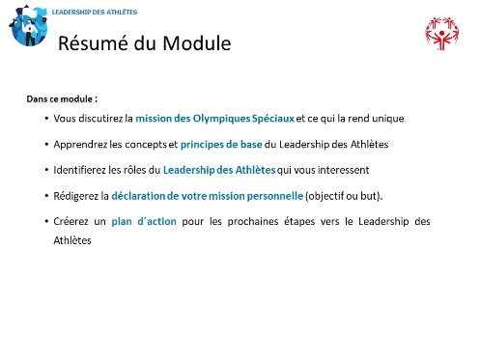
- Vanille
- Chocolat
- Pépites de chocolat à la menthe
- Rhum et raisins secs
- Pâte à biscuits

Revoir les objectifs du module

Présentez le deuxième facilitateur

5 minutes |  | Facilitateur 2 | Introductions | Bonjour à tous, bienvenue aux participants !  Je voudrais demander à chaque personne de se présenter très brièvement, s'il vous plaît, en nous disant d'où elle vient et en nous disant quelque chose qu'elle a appris en participant aux Jeux olympiques spéciaux.  Chaque personne se présente ; tenez compte du temps que prend chaque personne pour cette part. Essayez de faire en sorte que ça aille vite. | 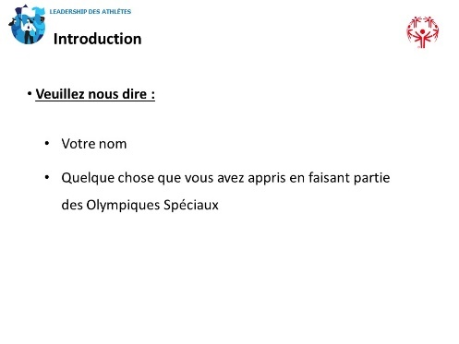
5 minutes |  | Facilitateur 2 | Expectatives | Examinez comment chaque groupe - athlètes leaders, mentors, animateurs - a des attentes différentes pendant cette formation. | 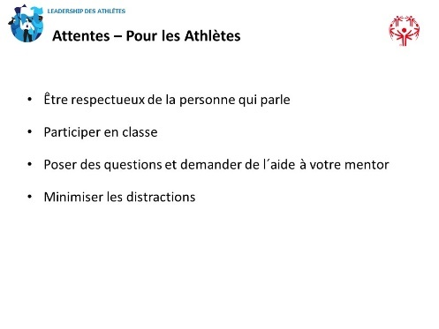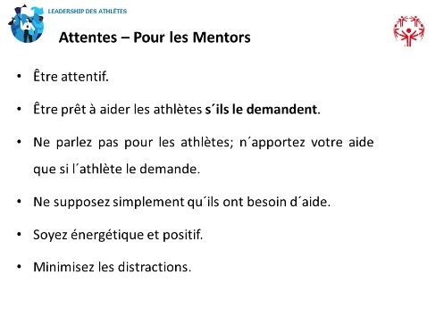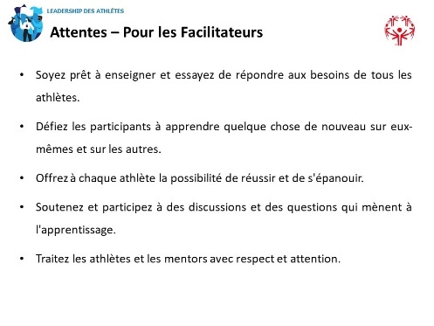
5 minutes |  | Facilitateur 2 | Les leaders sportifs partageront leur parcours | OPTIONNEL : Présentez l'athlète leader invité qui partagera son parcours et son expérience dans des rôles de leadership. Prévoyez un temps de questions-réponses où vous avez des questions préparées à l'avance et laissez aux participants le temps de poser des questions s'ils en ont.
5 minutes |  | Facilitateur 2 | Résumé des leçons | Exceptionnel, merci !  - Ajoutez un commentaire sur vos observations, par exemple  o Nous avons beaucoup appris  de vous  o Merci de partager votre  histoire avec nous  o Merci d'être un leader d´inclusion  Dans la formation d'aujourd'hui, nous allons apprendre trois leçons importantes. Elles sont :  - Résumé des Jeux Olympiques Spéciaux  - Principes de Leadership des Athlètes  - Votre rôle dans le Leadership des Athlètes  C'est parti ! | 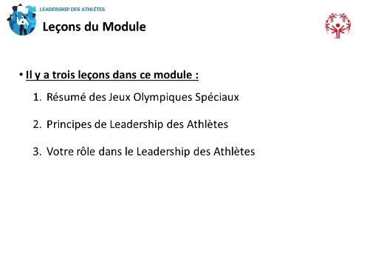
5 minutes |  | Facilitateur 2 | Leçon 1  Introduction | En tant que représentants d'Olympiques spéciaux, vous devez vous assurer que vous en savez beaucoup sur l'organisation que vous représentez !  Cette leçon a trois objectifs :  - Passer en revue et discuter la Déclaration de Mission des Olympiques Spéciaux.  - Examiner ce qui rend les Jeux Olympiques Spéciaux uniques  - Découvrir des faits importants sur les Jeux Olympiques Spéciaux  Ce sont des athlètes expérimentés des Jeux Olympiques Spéciaux.  Puis-je demander à un volontaire de nous dire comment il décrirait les Olympiques Spéciaux à quelqu'un qui n'en a jamais entendu parler ?  Merci de vous porter volontaire.  Aurait-il encore 1 ou 2 personnes qui voudraient nous dire comment elles décriraient les Olympiques Spéciaux ? | 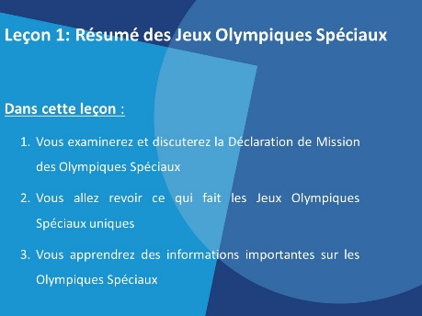
10 minutes |  | Facilitateur 2 | Déclaration de Mission | En tant que leaders du mouvement, il est important que vous connaissiez la déclaration de mission des Jeux olympiques spéciaux.  Quelqu'un peut-il me dire ce qu'est une déclaration de mission ? Qu'est-ce que cela signifie ? Pourquoi est-il important d'en avoir une ?  Si personne ne donne de réponse correcte, dites-leur qu'une déclaration de mission explique le but ou l'objectif d'une personne ou d'une organisation. Il aide les organisations et les individus à rester sur la bonne voie et à comprendre ce qu'ils sont censés faire et pourquoi ils sont censés le faire. | 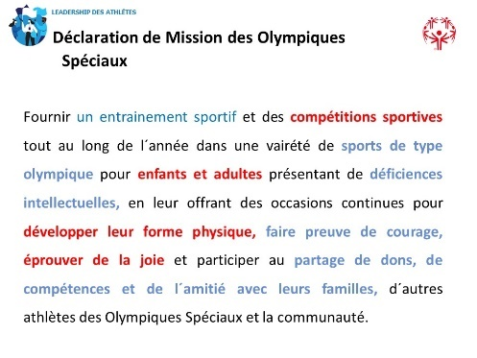
Je vais vous lire la déclaration de mission (lisez lentement et insistez sur les mots ou les phrases clés qui sont en gras et dans des couleurs différentes sur la diapositive) :
"Fournir un entraînement sportif et des compétitions sportives tout au long de l'année dans une variété de sports de type olympique pour les enfants et les adultes présentant des déficiences intellectuelles, en leur offrant des occasions permanentes de développer leur forme physique, de faire preuve de courage, d'éprouver de la joie et de participer au partage des dons, des compétences et de l'amitié avec leurs familles, d´autres athlètes des Olympiques Spéciaux et la communauté."

Maintenant, prenez une minute pour réfléchir à votre déclaration de mission. Lorsque vous êtes prêt, notez trois mots ou phrases de la déclaration de mission des Olympiques Spéciaux qui sont les plus significatifs pour vous.

Quelqu'un voudrait-il partager ce que vous avez écrit ?

Si c'est en présentiel, demandez-leur de s'adresser à la classe pendant qu'ils partagent leurs mots et demandez-leur pourquoi ils les ont choisis. S'il s'agit d'un événement virtuel, demandez-leur d'activer le micro pour partager ou simplement l´écrire sur le chat.

OPTIONNEL : Cette activité fonctionne mieux en présentiel, mais donnez à chaque athlète principal trois voix pour choisir ses trois mots ou phrases préférés de la déclaration de mission. Vous pouvez garder la trace des votes dans un document Word ou sur un bloc de papier que tout le monde puisser. Demandez ensuite aux mentors de choisir leurs trois mots ou phrases préférés dans la déclaration de mission, mais demandez-leur de le faire d'une manière qui montre quelles réponses sont celles des athlètes et celles des mentors. Demandez à quelques athlètes leaders d'expliquer pourquoi ils ont choisi ces mots ou ces phrases, puis demandez aux mentors de faire de même.
5 minutes |  | Facilitateur 2 | Qu'est-ce qui rend les Jeux olympiques spéciaux uniques ? | Certaines personnes ont peut-être entendu parler des Jeux olympiques spéciaux, mais ne savent peut-être pas ce qui rend notre organisation unique.  Les Olympiques Spéciaux offrent une variété de possibilités sportives pour tous les niveaux.  Les personnes sont regroupées en fonction de leurs capacités par un processus appelé division.  Des prix, des médailles ou des rubans sont remis à tous les participants qui concourent.  Les Olympiques Spéciaux ne font pas payer les athlètes pour s'entraîner ou participer. |  | 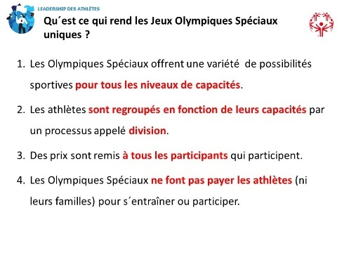
5 minutes |  | Facilitateur 2 | Données sur les Jeux olympiques spéciaux | En tant que représentant des Olympiques Spéciaux, il est également important de connaître les faits concernant l'organisation.  Voyons ce que vous savez sur les Jeux olympiques spéciaux. Ces données datent de 2019.  Vous voudrez bien mettre à jour les informations dès qu'elles seront disponibles.  FACULTATIF : Faites un sondage avec les réponses ci-dessous et d'autres chiffres que vous avez trouvés pour tester leurs connaissances avant de leur donner les réponses. Vous pouvez également leur demander de deviner à haute voix ou en chat si vous ne voulez pas créer un sondage. |  | 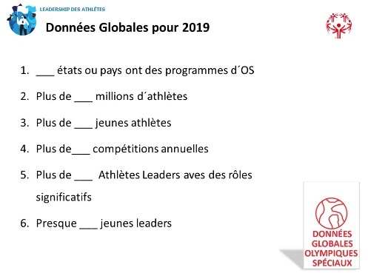
5 minutes |  | Facilitateur 2 | Données des OS | Voyons ce que ça donne !  - 216 États et pays ont des programmes d'Olympiques spéciaux.  - Plus de 5,7 millions d'athlètes  - Plus de 500 000 jeunes athlètes  - Plus de 100 000 compétitions par an  - Plus de 50 000 athlètes leaders jouant des rôles importants.  - Près de 100 000 jeunes leaders  Nous allons maintenant passer la parole à (Facilitateur 1). |  | 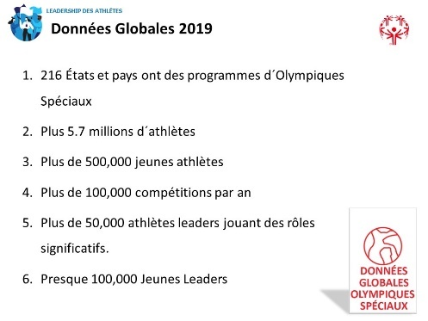
5 minutes |  | Facilitateur 2 | Les données de votre Programme | Utilisez cette diapositive pour insérer des faits et des informations spécifiques à votre programme. |  | 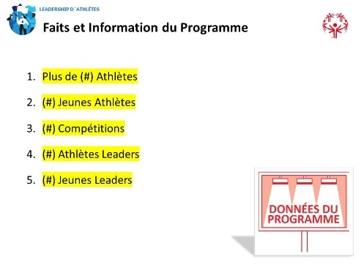
1 minute |  | Facilitateur 1 | Partagez un résumé de ce que vous allez couvrir dans la Leçon 2 | Partagez un résumé de ce que la Leçon 2 couvrira. |  | 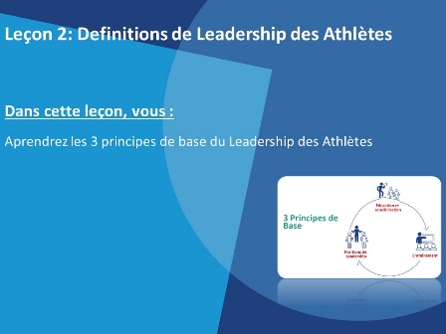
9 minutes |  | Facilitateur 1 | Mentionnez les 3 Principes de Base | Ces trois principes fonctionnent ensemble.  Ils commencent par "Éducation et sensibilisation". Il est important d'éduquer les responsables de programmes et les responsables communautaires sans DI sur les capacités des personnes avec DI. L'un des moyens d'y parvenir est l'approche du Leadership Unifié. Nous en saurons plus à ce sujet dans une minute.  Le deuxième principe est "l'entraînement pour les athlètes". Nous vous formons, ainsi que d'autres athlètes, à identifier votre domaine d'intérêt et à suivre des cours pour vous préparer pour vos rôles.  Nous voulons que vous puissiez choisir comment et où vous choisissez d´ être leader pour les Jeux olympiques spéciaux.  Le troisième principe concerne les athlètes qui occupent des "postes d'influence et de direction importants" dans l'organisation et la communauté.  Demandez-leur s'ils savent ce que nous entendons par le mot "significatif". Expliquez qu'un rôle ne peut pas être un rôle symbolique s'il est significatif. Expliquez également qu'un rôle significatif doit être significatif à la fois pour l'athlète et pour l'organisation. Demandez-leur s'ils se souviennent d'un moment où ils ont été utilisés comme un symbole et demandez-leur ce qu'ils ont ressenti.  Lorsque davantage de personnes ayant une déficience intellectuelle, y compris vous et vos collègues athlètes leaders, occuperont des rôles de direction significatifs, cela permettra de sensibiliser et d'éduquer les autres sur les capacités des athlètes et sur la manière dont ils peuvent et doivent contribuer à l'organisation et au développement de communautés inclusives. |  | 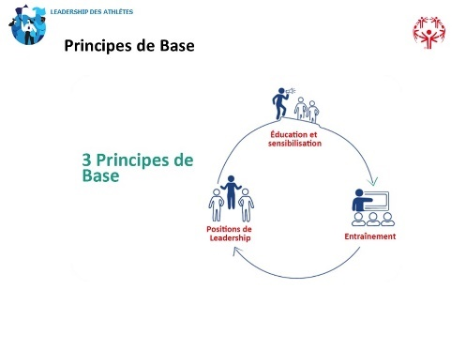
5 minutes | Facilitateur 1 |  | Leadership Unifié | Regardons une courte vidéo décrivant le Leadership Unifié.  Reproduire la vidéo  En commençant par le sport, le Leadership Unifié apprend aux dirigeants non handicapés à valoriser les personnes handicapées et à apprendre d'elles, ainsi qu'à apporter des changements et à créer des environnements où les personnes handicapées ont la possibilité d'avoir des emplois et des rôles significatifs.  Le Leadership Unifié ne remplace pas le leadership des athlètes. De la même manière que le leadership des athlètes - par le biais de cours comme celui-ci – vous forme à devenir un meilleur leader ; le Leadership Unifié forme les personnes sans déficience intellectuelle à devenir elles aussi de meilleurs leaders. Nous vous apprenons à reconnaître vos préjugés et vous aidons, vous et vos amis, à devenir des leaders au sein du mouvement et dans vos communautés. |  | 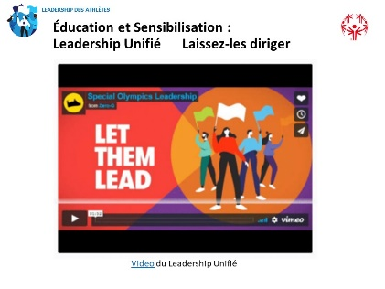
10 minutes | Facilitateur 1 |  | Formation de Leadership et des Capacités | Pour être un programme qui aide à transformer les athlètes en leaders, les Olympiques Spéciaux ont besoin de proposer des cours de leadership. Le nouveau programme d'études sur le leadership et les compétences comprend actuellement 7 cours sur le leadership en général. Il existe également d'autres cours qui peuvent être proposés pour renforcer la formation au leadership et qui sont plus spécifiques à certains rôles au sein de l'organisation.  Aujourd'hui, vous suivez l'un des cours de base intitulé "Introduction au leadership des athlètes".  Le prochain cours que vous suivrez est "Comprendre le leadership". |  | 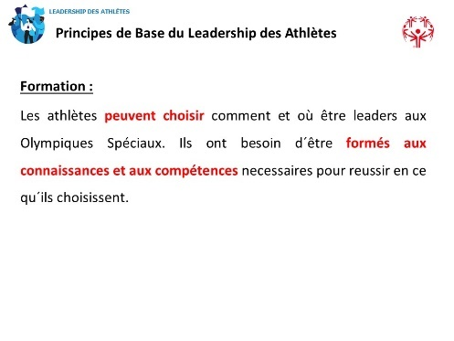
 |  |  |  | Les cinq autres cours de leadership (considérés comme nos "modules avancés") offrent une formation avancée aux compétences de leadership.  Nous nous concentrons actuellement sur l'enseignement virtuel, mais nous introduirons bientôt des cours présentiels et en ligne.  En plus des cours de base sur le leadership, nous proposerons une formation pour 5 types de rôles des Olympiques Spéciaux. Nous avons une section pour eux dans PowerPoint en bleu, mais avant de vous les révéler, voyons s’ils peuvent d'abord les deviner.  Nous allons montrer une photo d'un athlète leader dans ce rôle. Veuillez le dire à haute voix ou écrivez dans le chat quel rôle vous pensez qu´il a.  Les images apparaîtront une à la fois. Donnez à chacun la possibilité de deviner avant de passer à l'image suivante.  - Le premier est un représentant des athlètes  - Le second est un coordinateur d'événements  - Le troisième est un Messager Global  - Le quatrième est un messager de santé  - Le cinquième est un leader sportif |  | 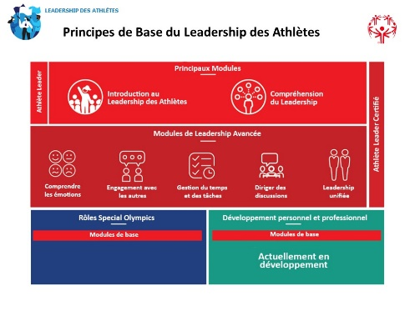
2 minutes |  |  | Rôles significatifs | Le troisième principe consiste à encourager les athlètes à jouer des rôles de direction significatifs. Il s'agit notamment de suivre leurs idées. Il s'agit de savoir comment l'organisation doit leur soutenir dans ces rôles. Cela signifie également que l'organisation doit créer des opportunités pour les athlètes de diriger et se tenir responsable s'ils ne sont pas en train de le faire.  Demandez-leur à nouveau d'expliquer ce que signifie, selon eux, le terme "significatif" et comment détecter lorsqu'un rôle ou une responsabilité n'est pas significatif. Il est très important qu'ils comprennent ce concept. |  | 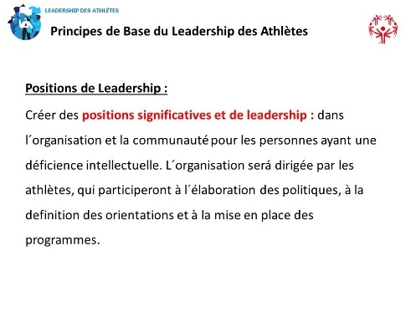
3 minutes |  | Facilitateur 1 | Changement organisationnel | Les Olympiques Spéciaux est en train de changer d'organisation, passant du statut de prestataire de services pour les personnes atteintes de DI à celui d'organisation qui travaille avec les personnes atteintes de DI et qui sera finalement dirigée par des personnes atteintes de DI.  Si vous avez des exemples de la façon dont ce changement s'est produit dans votre organisation, c'est le moment de les partager. Avez-vous un athlète de premier plan qui a mené l'organisation sur une idée ou un projet ? Ce n'est pas grave si vous n'en avez pas pour l'instant, mais lorsque vous en serez témoin, recueillez ces histoires pour pouvoir les partager lors de formations futures. |  | 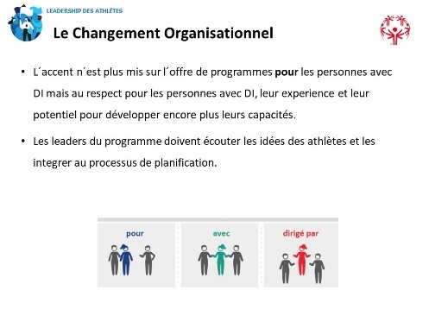
15 minutes |  | Facilitateur 1 | Principes en Pratique | Selon que vous êtes en présentiel ou en virtuel, vous devrez adapter cet exercice à vos besoins.  Divisez votre groupe en trois petits groupes égaux.  L'objectif de l'équipe est, en utilisant tout ce que nous venons d'apprendre, de pouvoir expliquer de manière créative à quoi devrait ressembler chaque principe de leadership des athlètes (éducation et sensibilisation, responsabilisation, positions de leadership) lorsque vous réussissez.  Vous pouvez le faire en dessinant une photo de groupe, en faisant un sketch, en chantant une chanson, etc. Soyez créatifs !  Ayez un exemple personnel à partager sur chaque principe afin qu'ils comprennent ce qu'il faut faire.  Le premier groupe est chargé de l'Éducation et de la Sensibilisation, le deuxième groupe de la Formation et le troisième groupe des Positions de Leadership.  Soyez prêt à partager votre résultat avec le reste de la classe.  - Selon le temps dont vous disposez, vous pouvez leur donner 10 à 15 minutes pour travailler sur ce sujet.  - Faites revenir les participants de leurs groupes et demandez-leur de partager ce qu'ils ont conçu.  Bienvenues à nouveau. J'aimerais entendre ce que chacun a conçu.  Partager avec le groupe  Bon travail tout le monde ! Merci de votre participation ! |  | 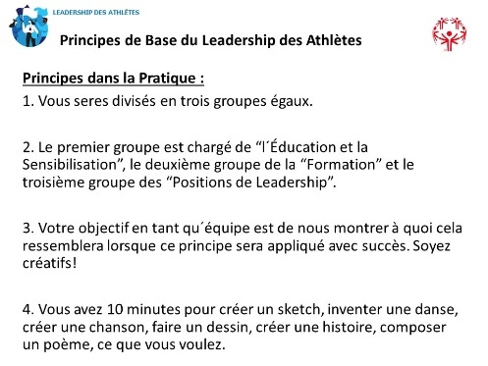

5 minutes | Facilitateur 2 | Résumé de la leçon 3 | Excellent, bon travail tout le monde ! C'était très amusant. Merci pour votre travail acharné jusqu'à présent.  Nous en sommes maintenant à la dernière leçon de la formation.  C'est ici que vous devez réfléchir davantage à ce qui vous intéresse et aux domaines dans lesquels vous aimeriez apporter votre contribution.  Vous réfléchirez à vos points forts et aux possibilités d'amélioration.  Vous rédigerez une déclaration de mission personnelle et développerez un plan d'action. Ce plan d'action vous aidera à atteindre vos objectifs en devenant un athlète leader.  FACULTATIF : en présentiel (levez la main) ou virtuellement (sondage Zoom), demandez-leur de répondre à un sondage sur le rôle des Olympiques Spéciaux qui les intéresse le plus.  Commençons par un autre sondage : lequel des 5 rôles des Olympiques Spéciaux vous intéresse ?  Représentant des athlètes  Messager Global  Messager de la santé  Leader sportif  Coordinateur d'événements  Une fois les résultats connus, partagez le type de rôle le plus populaire auprès de ce groupe.  Il existe de nombreux autres rôles au sein d'Olympiques spéciaux que les athlètes leaders peuvent assumer, mais ce sont les principaux pour lesquels nous avons développé des cours en ce moment (ou le ferons bientôt). | 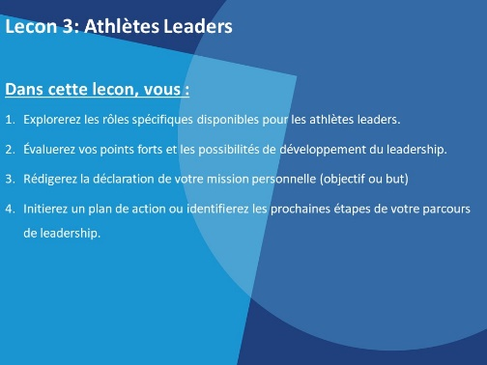

5 minutes | Facilitateur 1 | Rôles du Programme | Parlez des rôles et des responsabilités que les athlètes leaders peuvent assumer dans leur propre programme. Donnez des exemples de rôles que les athlètes leaders ont joué dans le passé et partagez ici certaines de leurs réussites.  Demandez aux athlètes leaders quels rôles ils aimeraient jouer au sein du Programme, même s'ils ne figurent pas dans cette liste - leurs réponses pourraient vous surprendre ! | 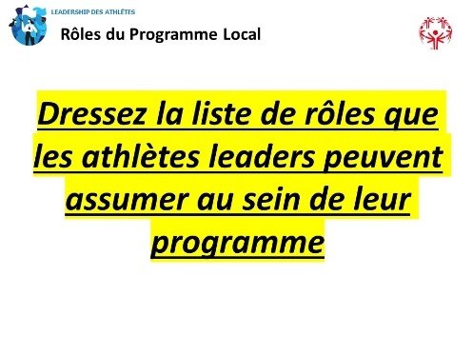
10 minutes | Facilitateur 2 | Forces personnelles et possibilités de croissance | Réfléchissez maintenant à vos forces personnelles et aux domaines dans lesquels vous souhaitez vous améliorer.  Prenez quelques minutes pour réfléchir. Vous le ferez par vous-même ou en travaillant avec votre mentor.  Voici les questions :  En quoi suis-je bon ?  Qu'est-ce qui est le plus important pour moi et pourquoi ?  Comment puis-je contribuer aux Olympiques Spéciales ? Pourquoi est-ce important pour moi ?  Quelle est-ce que je veux m'améliorer et comment puis-je le faire ?  Je vous donne 5 à 10 minutes pour le faire.  Chacun doit y travailler avec son mentor, loin des autres et des distractions.  Le temps est fini ! Prenons maintenant le temps de rédiger votre déclaration de mission personnelle. | 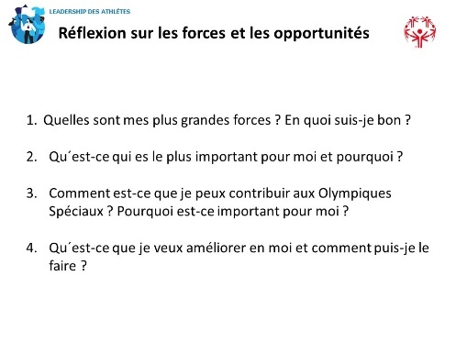

10 minutes | Facilitateur 2 | Déclaration de Mission Personnelle | Une déclaration de mission personnelle est un guide. Il vous demande de répondre à des questions sur vous-même. Ce sont :  Qu'est-ce que je veux faire / Quel genre de leader est-ce que je veux être ? Comment vais-je m'y prendre ?  Pourquoi est-ce que je veux le faire ?  Il est important d'avoir une déclaration de mission personnelle afin d'avoir quelque chose à quoi aspirer. C'est la même chose que d'avoir un objectif ou quelque chose que vous voulez atteindre dans la vie.  Vous faites ça en sports, n´est-ce pas ? Vous vous fixez tout le temps des objectifs dans vos activités sportives pour devenir plus rapide ou plus fort. Expliquez pourquoi cela est important pour vous et comment vous allez atteindre cet objectif. Une déclaration de mission vous aide à rester concentré et décrit ce que vous voulez faire et comment vous allez le faire.  Par exemple, voici une déclaration de mission personnelle :  Je veux devenir entraîneur sportif. Je peux le faire en suivant davantage de formations en leadership. Mon objectif est de diriger et d'entraîner plus d'athlètes, car je sais combien un bon entraîneur est important pour la réussite d'un athlète.  Pour votre devoir, avant la prochaine formation, vous devez élaborer une déclaration de mission personnelle. Cela vous aidera à vous guider sur la voie du leadership des athlètes. Il vous aidera à comprendre les cours que vous souhaitez suivre à l'avenir. | 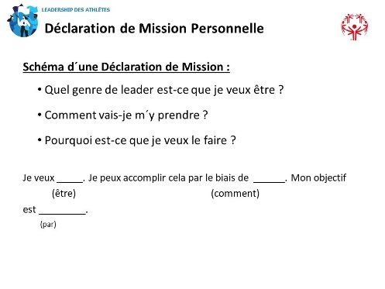

10 minutes | Facilitateur 2 | Plan d´action et tâche | Nous avons atteint la dernière partie de l'entraînement. Avoir une déclaration de mission, c'est bien, mais ce n'est qu'une pièce du puzzle. La deuxième consiste à trouver un moyen d'atteindre l'objectif de votre déclaration de mission. La façon dont nous atteignons les objectifs est de créer des plans d'action.  En plus de rédiger votre déclaration de mission personnelle pour votre mission, répondez à ces questions et créez un plan  d'action :  Qui sont les personnes qui peuvent m'aider ?  De quel genre de formation ai-je besoin ?  Quels sont les défis que je pourrais rencontrer ?  Quelles sont les solutions à ces défis ?  J'espère que la séance d'aujourd'hui vous a été utile. J'espère vous voir à la session de formation de la semaine prochaine. | 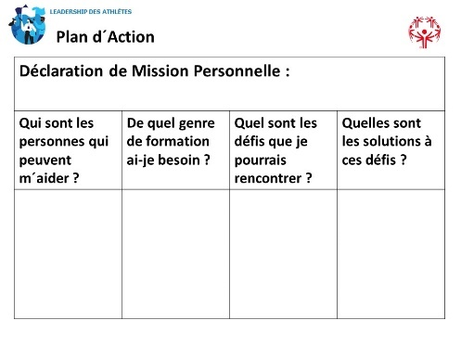
5 minutes | Facilitateur 1 et Facilitateur 2 | Résumé et questions | Demandez au groupe s'il a des questions.  Dites-leur que nous sommes impatients d'entendre leurs déclarations de mission au début du cours « Comprendre le leadership », la semaine prochaine.  Inclure la date de la prochaine formation

